Dziś znowu piątek!!
W dodatku imieniny Zofii czyli pogoda nie zachęca do zabaw na powietrzu… Ale od jutra tylko ładniej!!!

Propozycje na dziś:

1. - „Jak poradzę sobie z hałasem?” – rozmowa na temat tego, jak należy dbać o swoje uszy. Kształtowanie postaw prozdrowotnych.

Rozpocząć można zabawą dydaktyczną „Co to za dźwięk?”.
Dziecko siedzi wygodnie z zamkniętymi oczami i uważnie nasłuchuje, a Rodzic prezentuje różne dźwięki (zatrzaskiwanie drzwi, szeleszczenie papierkiem, zasuwanie szuflady, tupanie, przewracanie stron w książce, stawianie kubka na stole, przelewanie wody z kubka do kubka, przesypywanie klocków, itp.) Dziecko kolejno odgaduje dźwięki.
Po zabawie dziecko określa, które dźwięki były ciche, a które głośne.
Teraz dziecko otwiera karty pracy s. 36 i nazywa wszystkie obrazki. Określa głoskę jaką rozpoczyna się dane słowo. Wykonuje polecenia.

2, - „Ucho – dzięki niemu słyszę” – wykonanie modelu ucha z plasteliny. Budowanie wiedzy dziecka na temat budowy aparatu słuchowego człowieka.
Najpierw wyjaśniamy, że ucho to nie tylko to, co widać na zewnątrz.
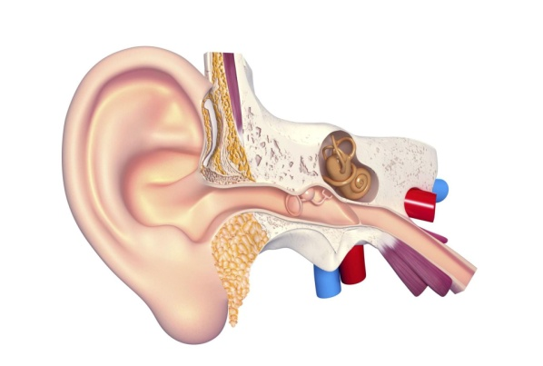W środku głowy jest ucho wewnętrzne.
Niech dziecko dotknie swoich uszu. Trzeba wyjaśnić, że to małżowina uszna. Małżowina zbiera wszystkie dźwięki z otoczenia, które przedostają się do otworu w uchu – czyli wewnętrznego przewodu słuchowego. Teraz dziecko przygląda się małżowinie usznej i lepi z plasteliny model ucha zewnętrznego.
3. Bawimy się z dzieckiem w powtarzanie rymowanki:
Lata osa koło nosa.
Lata mucha koło ucha.
Lata pszczoła koło czoła.
Lecą ważki koło paszki.
Lata bąk koło rąk
Chodzą mrówki koło główki.
Pełza gąsieniczka dokoła policzka.
Kto się nauczy? Macie tydzień czasu. Czekam na filmik do przyszłej niedzieli!
Na weekend polecam też do przejrzenia :
Stronę na Fb Balon Bloom
Jako inspirację : Tęczowe obrazki https://www.youtube.com/watch?v=C0HHIyoDiH8
Bajka o koronawirusie : https://www.youtube.com/watch?v=vgOjaF_ZZgg
Oraz pomysły naszego pana Grzegorza psychologa na przedszkolnej stronce na Aktualnościach z dnia 14 maja – specjaliści proponują KOŁO FORTUNY
Miłego dnia!! Pani Asia

